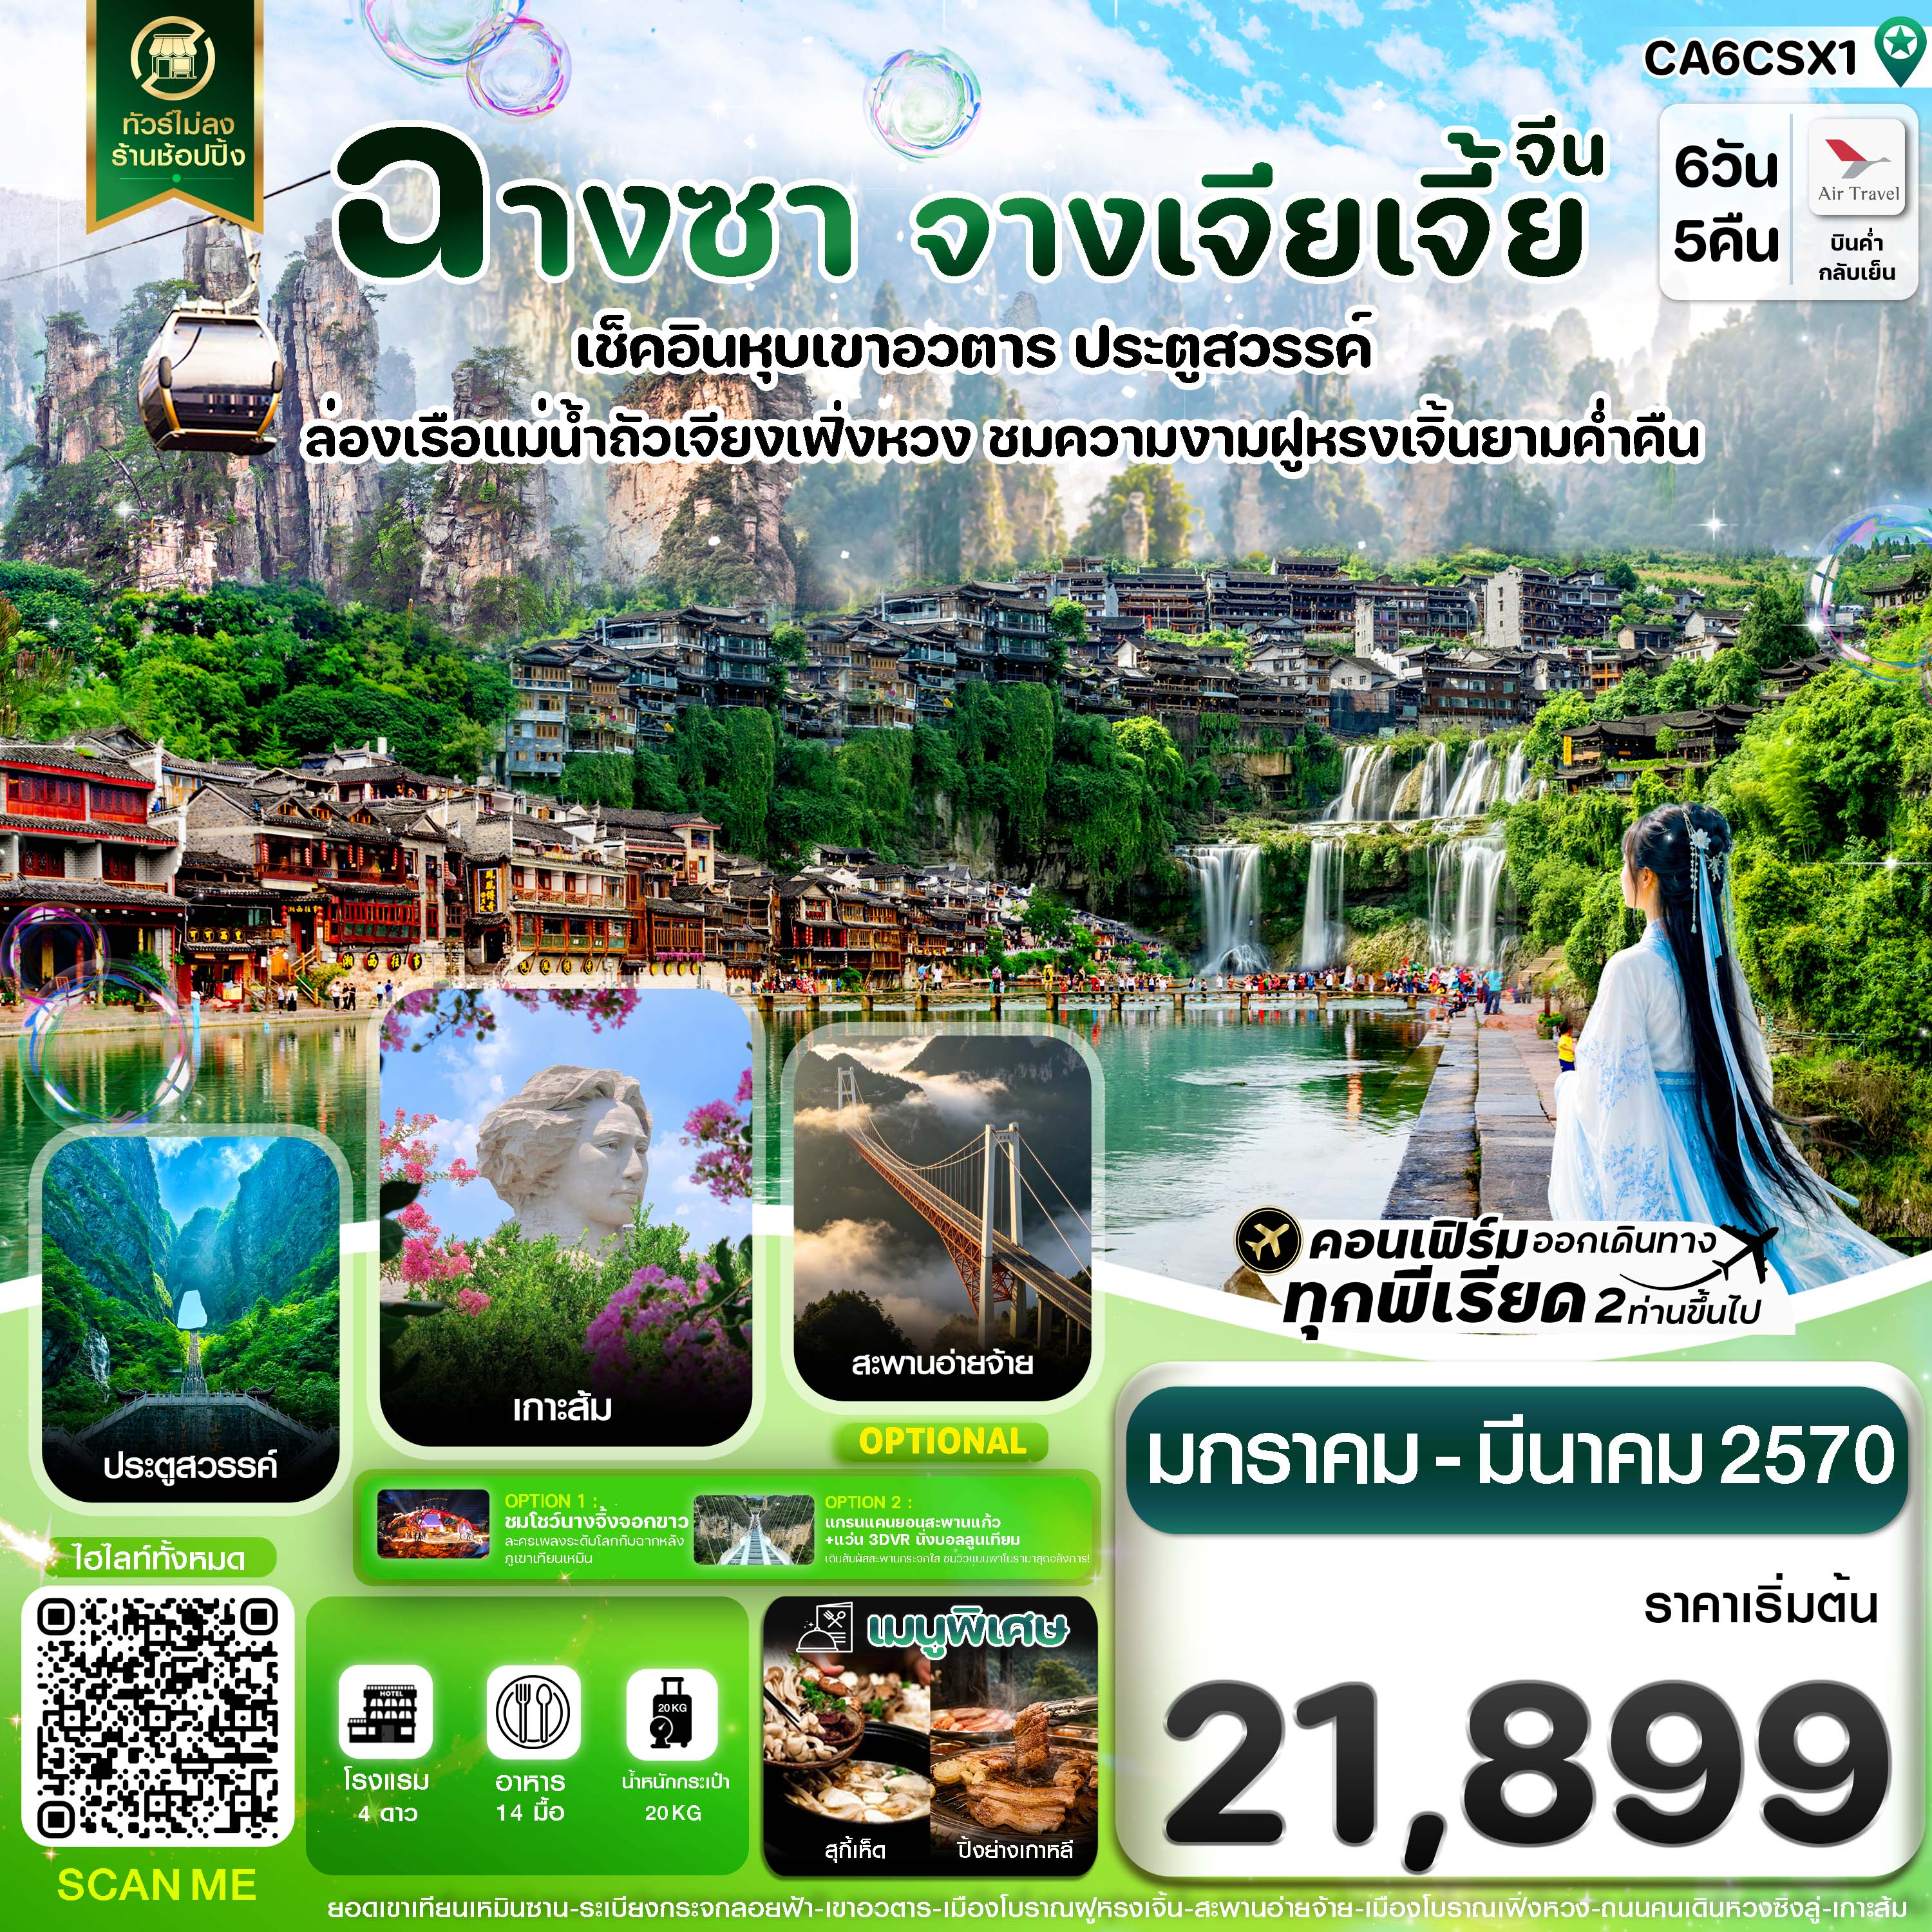
✅เช็คอินประตูสวรรค์ แห่งเขาเทียนเหมินซาน
✅ล่องเรือแม่น้ำถัวเจียงชมความงามเมืองโบราณเฟิ่งหวง
✅ชมสีสันยามค่ำคืนที่เมืองโบราณฝูหรงเจิ้นและน้ำตกฝูหรงเจิ้น
✅นั่งกระเช้าเทียนจื่อ ชมหุบเขาอวตาร ชมสะพานอันดับหนึ่งในใต้หล้า
✅เดินบนสะพานกระจกอ่ายจ้าย ชมวิวหุบเขาสูงกว่า 350 เมตรจากพื้นดิน
✅ถ่ายรูปอนุสาวรีย์หินแกะสลักสุดอลังการบนเกาะส้ม
✅แถมฟรีถุงผ้าท่านละ 1 ใบ
ตารางการเดินทาง
เที่ยวบิน | เส้นทางการบิน | เวลาออก-เวลาถึง | ระยะเวลาเดินทาง
A67766 | กรุงเทพ - ฉางซา (BKK-CSX) | 20.15 – 00.50+1 | 3 ชั่วโมง 10 นาที
A67765 | ฉางซา - กรุงเทพ (CSX -BKK) | 16.35 – 19.15 | 3 ชั่วโมง 40 นาที
กรณีลูกค้ามีซื้อตั๋วภายในประเทศ กรุณาสอบถามคอนเฟิร์มตารางการบินกับทางเจ้าหน้าที่อีกครั้ง
เที่ยวบิน, ราคาตั๋วและรายการอาจมีการเปลี่ยนแปลงได้ตามความเหมาะสม โดยมิต้องแจ้งให้ ทราบล่วงหน้า

วันที่ | รายการท่องเที่ยว | รายละเอียดอาหาร  14 มื้อ
วันที่ | รายการท่องเที่ยว | เช้า | เที่ยง | เย็น
1 | สนามบินสุวรรณภูมิ - ถึงสนามบินฉางชาหวงฮวา – เข้าโรงแรมที่พัก  BKK-CSX A67766 20.15 – 00.50+1  โรงแรมที่พัก HOLIDAY INN HOTEL หรือเทียบเท่า ⭐ ⭐ ⭐ ⭐ | - | - | -
2 | จางเจียเจี้ย – ยอดเขาเทียนเหมินซาน (รวมค่ากระเช้า + บันไดเลื่อน +รวมรถอุทยาน) - ระเบียงกระจกลอยฟ้า (รวมผ้าคลุมรองเท้า) - ถ้ำประตูสวรรค์  OPTION : โชว์นางจิ้งจอกขาว หรือ โชว์รักพันปี 400 หยวน/ท่าน  โรงแรมที่พัก HANTING HOTEL หรือเทียบเท่า ⭐ ⭐ ⭐ ⭐ | 🍽️ | 🍽️ | 🍽️  สุกี้เห็ด
3 | อุทยานจางเจียเจี้ย - เขาอวตาร (ขึ้นลิฟท์แก้ว-นั่งลงกระเช้า) – สะพานหนึ่งในใต้หล้า - เมืองโบราณฝูหรงเจิ้นกลางคืน  OPTION : สะพานกระจก 400 หยวน/ท่าน  โรงแรมที่พัก HUAKAILIJING HOTEL หรือเทียบเท่า ⭐ ⭐ ⭐ ⭐ | 🍽️ | 🍽️ | 🍽️  ปิ้งย่างเกาหลี
4 | เมืองโบราณฝูหรงเจิ้นกลางวัน - สะพานอ่ายจ้าย – เมืองเฟิ่งหวง - เมืองโบราณเฟิ่งหวงกลางคืน - ล่องเรือแม่น้ำถั๋วเจียงเรือพายมือ  โรงแรมที่พัก ZUIXIANGXI HOTEL หรือเทียบเท่า ⭐ ⭐ ⭐ ⭐ | 🍽️ | 🍽️ | 🍽️
5 | เมืองโบราณเฟิ่งหวงกลางวัน - ฉางเต๋อ - ตรอกโบราณต้าเสี่ยวเหอเจีย  โรงแรมที่พัก CHANGDEYUNXI HOTEL หรือเทียบเท่า ⭐ ⭐ ⭐ ⭐ | 🍽️ | 🍽️ | 🍽️
6 | ฉางซา - ถนนคนเดินหวงซิงลู่ – POPMART – เกาะส้ม - สนามบินฉางชาหวงฮวา - สนามบินสุวรรณภูมิ  BKK-CSX A67765 16.35 – 19.15 | 🍽️ | 🍽️
** รายการทัวร์ข้างต้นอาจมีการปรับเปลี่ยนเพื่อความเหมาะสม โดยคำนึงถึงผลประโยชน์ของลูกค้าเป็นสำคัญ **
เดินทาง : มกราคม - มีนาคม 2570

วันแรก | สนามบินสุวรรณภูมิ - ถึงสนามบินฉางชาหวงฮวา – เข้าโรงแรมที่พัก
17.00 น. คณะพร้อมกัน ณ สนามบินสุวรรณภูมิ อาคารผู้โดยสารขาออก ชั้น 1 เคาน์เตอร์ สายการบิน Air Travel (A6) เจ้าหน้าที่ของบริษัทฯ คอยอำนวยความสะดวกให้แก่ท่านก่อนเดินทางขึ้นเครื่อง
20.15 น. นำท่านเหินฟ้าสู่บินตรงสู่เมือง ฉางซา โดยเที่ยวบินที่ A67766 (ไม่มีบริการอาหารบนเครื่อง)
00.50 น. เดินทางถึง ท่าอากาศยานนานาชาติฉางชา หวงฮวา หลังผ่านพิธีการตรวจคนเข้าเมือง และรับกระเป๋าสัมภาระเรียบร้อยแล้ว นำท่านเดินทางเข้าที่โรงแรมพักผ่อนตามอัธยาศัย
🛏️นำท่านเข้าสู่ที่พัก พักที่ HOLIDAY INN HOTEL ระดับ 4 ดาว หรือเทียบเท่า
วันที่สอง | จางเจียเจี้ย – ยอดเขาเทียนเหมินซาน (รวมค่ากระเช้า + บันไดเลื่อนผ่านภูเขา +รวมรถอุทยาน) - ระเบียงกระจกลอยฟ้า (รวมผ้าคลุมรองเท้า) - ถ้ำประตูสวรรค์  OPTION : โชว์นางจิ้งจอกขาว หรือ โชว์รักพันปี 400 หยวน/ท่าน
เช้า รับประทานอาหารเช้า ณ ห้องอาหารของโรงแรมที่พัก (1)
นำท่านเดินทางสู่ เมืองจางเจียเจี้ย (ใช้เวลาเดินทางประมาณ 4.30 ชั่วโมง)
เที่ยง รับประทานอาหารกลางวันที่ภัตตาคาร (2)
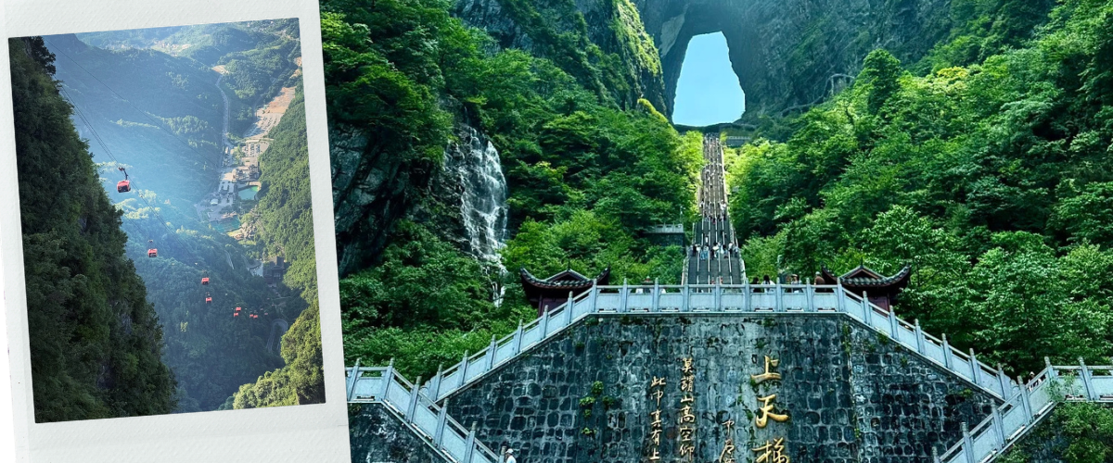
เดินทางไป ยอดเขาเทียนเหมินซาน หนึ่งในแหล่งท่องเที่ยวระดับ 5A ทางธรรมชาติที่ยิ่งใหญ่และมีชื่อเสียงที่สุดของเมืองจางเจียเจี้ยโดดเด่นด้วยภูเขาหินปูนสูงเสียดฟ้า ถ้ำประตูสวรรค์ขนาดมหึมา กระเช้าลอยฟ้าที่ยาวที่สุดในโลก (รวมค่ากระเช้า + บันไดเลื่อนผ่านภูเขา +รวมรถอุทยาน) ท้าทายความสูงหวาดเสียวกับ ระเบียงแก้วเลียบหน้าผาลอยฟ้า (รวมผ้าคลุมรองเท้า) ซึ่งเป็นกระจก มีระยะทางถึง 60 เมตร ล้อมไปด้วยหน้าผาสูงชัน ความกว้างของระเบียงแก้ววัดจากขอบหน้าผา ประมาณ 3 ฟุต มีความหนา 2.5 นิ้ว ซึ่งทุกท่านต้องสวมผ้าหุ้มรองเท้าขณะเดินบนระเบียงแก้ว เพื่อรักษาความสะอาดและความใสของกระจก จากนั้นนำท่านสู่ ถ้ำประตูสวรรค์ โดย ขึ้นบันไดเลื่อนที่สร้างขึ้นโดยการเจาะทะลุภูเขา มีความสูงถึง 7 ขั้น ประวัติของโพรงถ้ำแห่งนี้ บันทึกไว้ว่า ราวปี ค.ศ. 263 เกิดเหตุการณ์หน้าผาของภูเขาที่สูงนับพันเมตรถล่มลงมา ก่อให้เกิดโพรงถ้ำมหึมาคล้ายช่องประตูยักษ์ ด้วยเหตุนี้ภูเขาลูกนี้จึงถูกเรียกว่า เทียนเหมิน หรือ ประตูสวรรค์ ให้ท่านอิสระถ่ายภาพบรรยากาศและขั้นบันได 999 ขั้น ที่มุ่งขึ้นสู่ภูเขาประตูสวรรค์

OPTION : โชว์นางจิ้งจอกขาว หรือ โชว์รักพันปี 400 หยวน/ท่าน จองและชำระได้ที่หัวหน้าทัวร์
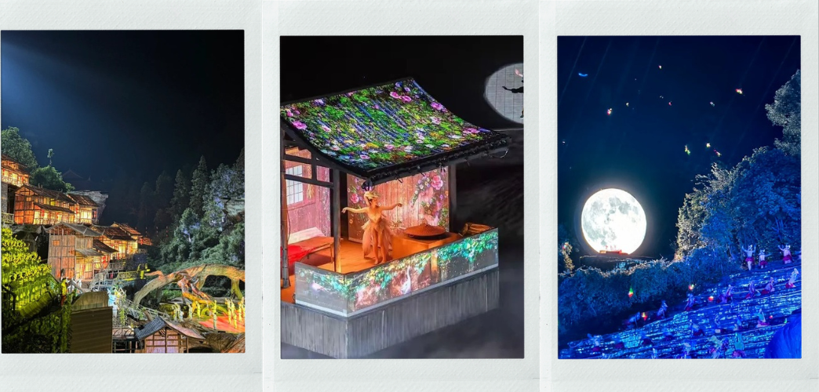
โชว์นางจิ้งจอกขาว เดินทางสู่ค่ำคืนอันสุดแสนโรแมนติกและยิ่งใหญ่ตระการตา อภิมหาการแสดงมิวสิคัลกลางแจ้งระดับโลก ผลงานชิ้นเอกโดยผู้กำกับชื่อดัง 'จางอี้โหมว' ตื่นตาตื่นใจกับการเนรมิตหุบเขาธรรมชาติและหน้าผาจริงของเขาเทียนเหมินซานให้กลายเป็นฉากหลังของโรงละครขนาดยักษ์ ถ่ายทอดเรื่องราวความรักอันซาบซึ้งและอุปสรรคระหว่างชายหนุ่มคนตัดฟืนกับนางพญาจิ้งจอกขาว ผ่านตัวนักแสดงกว่า 500 ชีวิต เพียบพร้อมไปด้วยแสง สี เสียง เทคนิคเอฟเฟกต์สมัยใหม่ และเสียงร้องประสานเสียงสดของชนเผ่าพื้นเมืองที่จะตราตรึงใจและมอบความประทับใจให้แก่ทุกท่านไปตลอดกาล
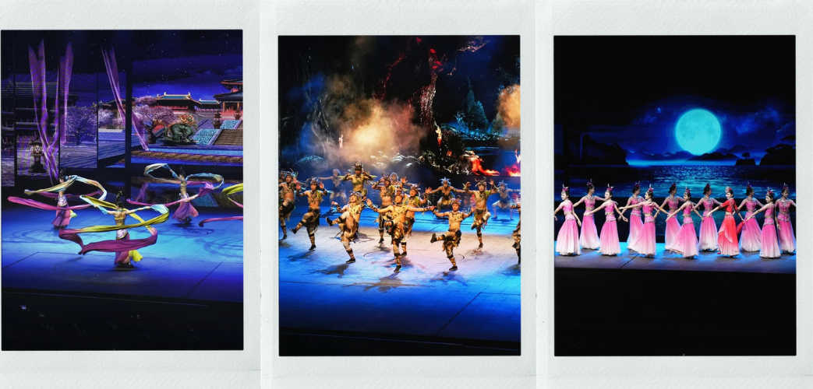
โชว์รักพันปี เดินทางเข้าสู่โรงละครสุดอลังการเพื่อรับชม โชว์รักพันปี สุดยอดมหากาพย์การแสดงในร่มที่ดีที่สุดและทุ่มทุนสร้างมหาศาล ตื่นตาตื่นใจไปกับเทคโนโลยีระบบฉาก แสง สี เสียง และสเตจไฮดรอลิกที่ล้ำสมัยที่สุดในศตวรรษที่ 21 เนรมิตผืนน้ำตกขนาดยักษ์และสายน้ำไหลบ่าเข้ามาในโรงละครอย่างน่าอัศจรรย์ใจ ถ่ายทอดเรื่องราวประวัติศาสตร์ ตำนานความรักพันปี และศิลปวัฒนธรรมอันงดงามของชนเผ่าพื้นเมือง ผ่านการแสดงกายกรรมผาดโผนและการเหาะเหินเดินอากาศของนักแสดงมืออาชีพนับร้อยชีวิต ที่จะทำให้ท่านตื่นเต้นและประทับใจในทุกวินาทีของการแสดง
ค่ำ รับประทานอาหารค่ำที่ภัตตาคาร (3) เมนูพิเศษ สุกี้เห็ด
🛏️นำท่านเข้าสู่ที่พัก พักที่ HANTING HOTEL ระดับ 4 ดาว หรือเทียบเท่า
วันที่สาม | อุทยานจางเจียเจี้ย - เขาอวตาร (ขึ้นลิฟท์แก้ว+ลงกระเช้า) – สะพานหนึ่งในใต้หล้า - เมืองโบราณฝูหรงเจิ้นกลางคืน
เช้า รับประทานอาหารเช้า ณ ห้องอาหารของโรงแรมที่พัก (4)
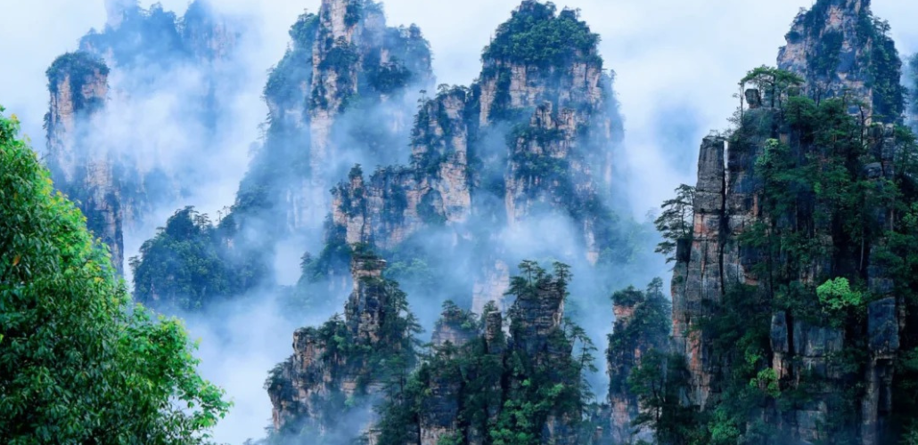
นำท่านเดินทางสู่ หุบเขาอวตาร (รวมลิฟท์แก้วขึ้น+นั่งกระเข้าลง) มรดกโลกทางธรรมชาติอันยิ่งใหญ่ตระการตาเพื่อชมสะพานอันดับหนึ่งใต้หล้า และเขาฮัลเลลูยาห์เสาหินปูนขนาดยักษ์ทุ่งเสียดฟ้ากว่า 3,000 ยอด ที่เป็นแรง บันดาลใจในการสร้างภาพยนตร์ชื่อดังระดับโลกเรื่อง AVATAR ให้ท่านได้เก็บภาพความประทับใจกับธรรมชาติสุด Unseen ที่งดงามยิ่งใหญ่ที่สุดในเขตอุทยานแห่งชาติจางเจียเจีย มณฑลหูหนาน
เที่ยง รับประทานอาหารกลางวันในอุทยาน (5)
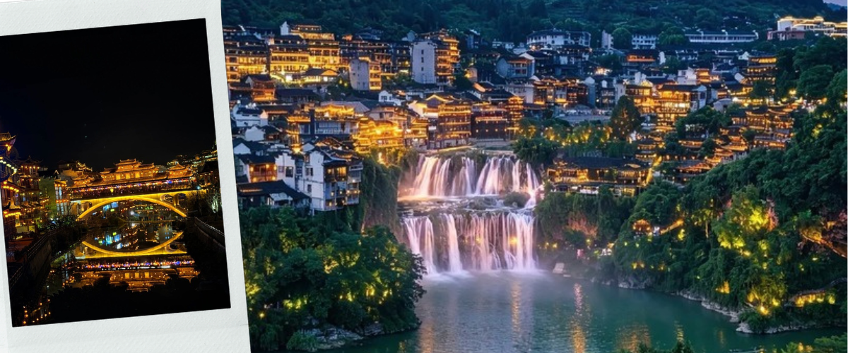
นำท่านเดินทางไปยัง เมืองฝูหรงเจิ้น เมืองโบราณเก่าแก่ที่ขึ้นชื่อ ของมณฑลหูหนานเป็นสถานที่ท่องเที่ยวระดับ AAAA ทีได้รับความนิยมจากนักท่องเที่ยวคู่กับเมืองโบราณเฟิ่งหวง เคยเป็นสถานที่ถ่ายทำภาพยนต์เรื่อง ฝูหรงเจิ้น ทำให้สถานที่แห่งนี้ยิ่งได้รับความนิยมจากนักท่องเที่ยว จุดไฮไลท์ของเมืองโบราณแห่งนี้ นอกจากบ้านเรือนโบราณที่เป็นเอกลักษณ์เฉพาะของ มณฑล หูหนาน ที่นี่ยังมีน้ำตกที่สวยงามกลางเมืองที่เป็นจุดเช็คอินยอดนิยมสำหรับนักท่องเที่ยว อิสระให้ทุกท่าน ชมวิวกลางคืนเมืองโบราณฝูหรงเจิ้น และ ช้อปปิ้งที่ ถนนคนเดินฝูหรงเจิ้น ที่เต็มไปด้วยร้านค้า ร้านอาหารมากมาย เป็นถนนคนเดินเส้นหลักที่เชื่อมไปยังโซนต่างๆของหมู่บ้าน ถนนคนเดินนี้มีความยาวกว่า 2.5 กิโลเมตร นอกจากจะมีร้านค้า ร้านอาหารมากมายแล้วยังมีที่พักสำหรับนักท่องเที่ยวที่อยากพักไปตัวหมู่บ้านอีกด้วย ท่านสามารถเดินเล่นถ่ายรูปตามมุมต่างๆได้อย่างอิสระทั้งตอนกลางวันและตอนกลางคืน ซึ่งกิจกรรมที่ได้รับความนิยมสุดๆในหมู่บ้านนี้ก็คือการแต่งหน้าแต่งตัวชุดพื้นเมืองใส่ถ่ายรูปสวยๆรอบหมู่บ้าน ซึ่งจะมีเป็นแบบแพคเกจให้ได้เลือกกันหากสนใจอยากแต่งหน้าแต่งตัวถ่ายรูปสวยๆที่นี่เป็นอีกที่ที่สามารถใส่ชุดชนเผ่าถ่ายรูป (ไม่รวมในค่าทัวร์ลูกค้าชำระเอง)

Option : แกรนแคนยอนสะพานแก้ว (ราคาท่านละ 400 หยวน)
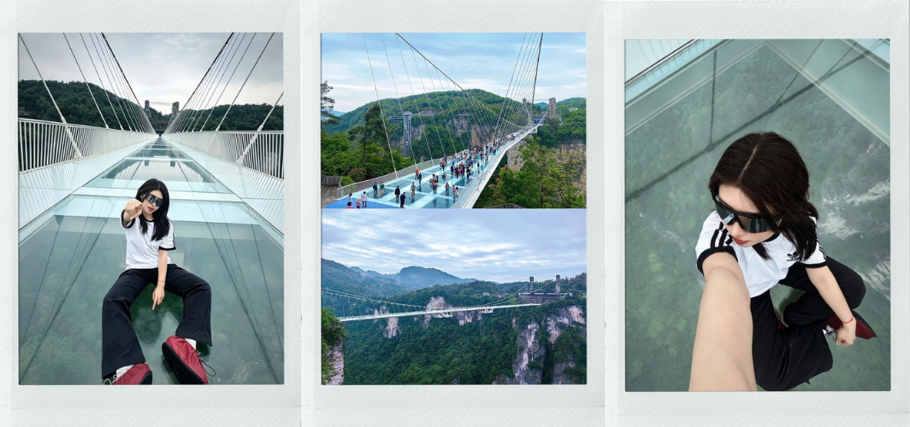
ท้าทายความกล้าด้วยการเดินบนแผ่นกระจกนิรภัยใสสามชั้นที่ทอดข้ามหุบเขาลึกกว่า 300 เมตร มองทะลุลงสู่เบื้องล่างอย่างน่าหวาดเสียว นำท่านเปิดประสบการณ์ใหม่กับ แว่นตา 3DVR นั่งบอลลูนเทียม นวัตกรรมท่องเที่ยวสุดไฮเทค ให้ท่านได้สวมแว่นตาเสมือนจริงสมบูรณ์แบบและขึ้นนั่งบนบอลลูนจำลองที่จะเคลื่อนไหวตามภาพ พาท่านเหินฟ้าบินลัดเลาะทะยานชมความยิ่งใหญ่ของแกรนด์แคนยอนแบบ 360 องศาราวกับนกที่กำลังโบยบิน มอบความตื่นเต้น เร้าใจ และความสนุกสนานล้ำอนาคต

ค่ำ รับประทานอาหารค่ำที่ภัตตาคาร (6) เมนูพิเศษ ปิ้งย่างเกาหลี
🛏️นำท่านเข้าสู่ที่พัก พักที่ HUAKAILIJING HOTEL ระดับ 4 ดาว หรือเทียบเท่า
วันที่สี่ | เมืองโบราณฝูหรงเจิ้นกลางวัน - สะพานอ่ายจ้าย – เมืองเฟิ่งหวง - เมืองโบราณเฟิ่งหวง - ล่องเรือแม่น้ำถั๋วเจียงเรือพายมือ
เช้า รับประทานอาหารเช้า ณ ห้องอาหารของโรงแรมที่พัก (7)
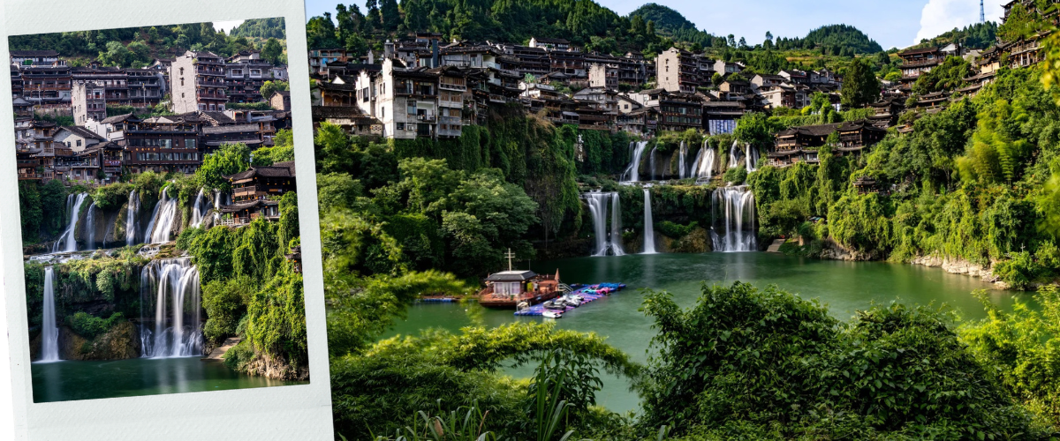
พาท่านถ่ายภาพบรรยากาศ เมืองโบราณฝูหรงเจิ้น ช่วงกลางวัน
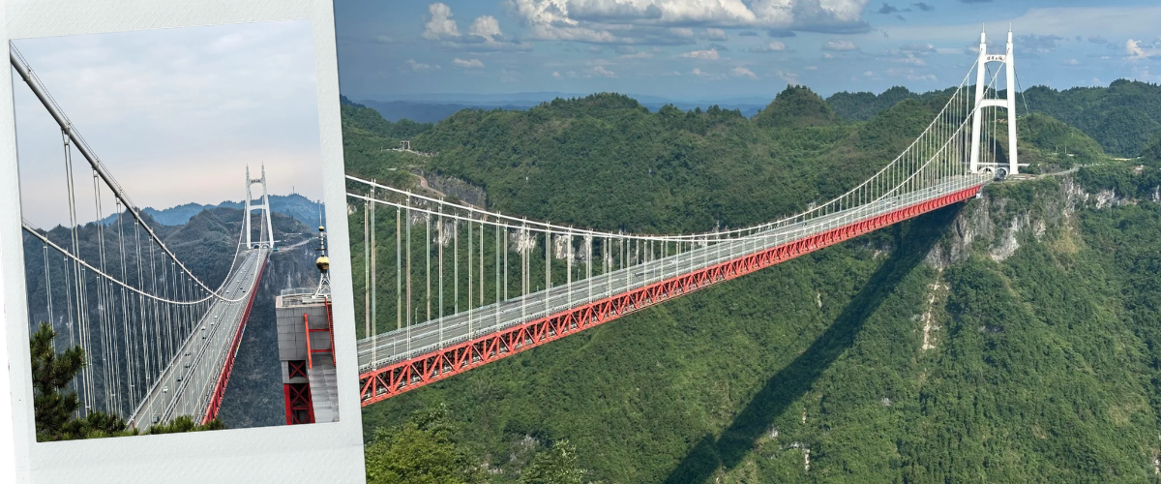
นำทุกท่านเดินทางไป สะพานอ่ายจ้าย สะพานแห่งนี้มีชื่อเสียงในเรื่องทิวทัศน์ที่ผู้ที่ข้ามผ่านจะได้ชมด้วยช่วงกลางสะพานยาว 1,176 เมตร (3,858 ฟุต) และความสูงของพื้นสะพาน 336 เมตร (1,102 ฟุต) ณ ปี 2013 สะพาน แห่งนี้เป็นสะพานที่สูงเป็นอันดับที่ 13 ของโลกและเป็นสะพานแขวนที่ยาวเป็นอันดับที่ 19 ของโลกในบรรดาสะพานที่สูงที่สุดในโลกประมาณ 400 แห่ง ไม่มีสะพานใดที่มีช่วงกลางสะพานยาวเท่ากับสะพานอ่ายจ้าย นอกจากนี้ยังเป็นสะพานอุโมงค์ต่ออุโมงค์ที่สูงและยาวที่สุดในโลกอีกด้วย ท่านจะได้สัมผัสภูเขาและสายน้ำอันงดงาม ซึ่งครั้งหนึ่งเคยถูกซ่อนและไม่เป็นที่รู้จัก ปัจจุบันได้รับการกำหนดให้เป็นแหล่งท่องเที่ยวระดับ 5A
เที่ยง รับประทานอาหารกลางวันที่ภัตตาคาร (8)
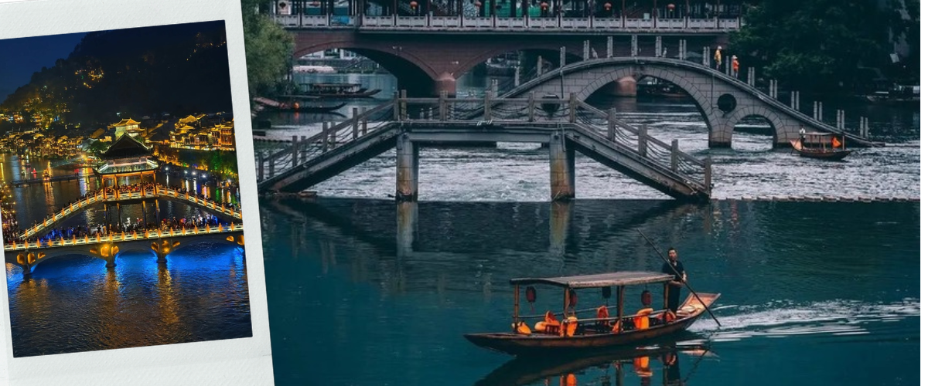
นำท่านเดินทางไปยัง เมืองเฟิ่งหวง (ใช้เวลาเดินทางประมาณ 1 ชั่วโมง) เมืองโบราณริมน้ำที่งดงามที่สุดแห่งหนึ่งของประเทศจีนที่รอดพ้นจากสงครามและคงความงามดั้งเดิมไว้เหนือกาลเวลา หนึ่งในเมืองโบราณริมน้ำที่งดงาม ปราณีต และโรแมนติกที่สุดในประเทศจีน ตั้งอยู่ทางทิศตะวันตกของมณฑลหูหนาน โดดเด่นด้วยการอนุรักษ์สถาปัตยกรรมไม้เก่าแก่และวิถีชีวิตดั้งเดิมของชนกลุ่มน้อยชาวม้งและถู่เจียอายุกว่า 300 ปีเอาไว้ได้อย่างสมบูรณ์แบบนำท่านสัมผัสไฮไลท์ที่โรแมนติกและงดงามที่สุด ล่องเรือแม่น้ำถั๋วเจียงเรือพายมือ ร่วมเปิดประสบการณ์สุดคลาสสิกด้วยการนั่งเรือไม้โบราณที่รักษากรรมวิธีดั้งเดิมโดยใช้แรงงานคนพายมืออย่างประณีต ปล่อยให้สายน้ำใสสะอาดพาท่านลอยล่องอย่างเงียบสงบผ่าน 'เตี้ยวเจี่ยวโหลว' หรือบ้านไม้โบราณยกใต้ถุนสูงริมสองฝั่งน้ำอันเป็นสัญลักษณ์ของชนเผ่าม้งและถู่เจีย พร้อมล่องผ่านใต้ สะพานสายรุ้ง ที่พาดผ่านแม่น้ำถัวเจียงดั่งภาพวาด สะพานหินหลังคาเก๋งจีนขนาดยักษ์ ให้ท่านได้ดื่มด่ำกับทัศนียภาพของเมืองโบราณเฟิ่งหวงในมุมมองจากผิวน้ำที่งดงามและตราตรึงใจชวนฝัน นำท่านเดินไปตาม ถนนหินโบราณ ลัดเลาะตรอกซอกซอยที่ขนาบข้างด้วยบ้านไม้โบราณยกใต้ถุนสูงอันเป็นเอกลักษณ์ ถนนประวัติศาสตร์สายหลักที่ปูลาดด้วยแผ่นหินกระดานโบราณแผ่นยักษ์ เรียบเนียนผ่านกาลเวลานับร้อยปี ชมสถาปัตยกรรมบ้านไม้โบราณสองข้างทาง เพลิดเพลินไปกับกลิ่นอายวัฒนธรรมดั้งเดิมของชนเผ่าม้งและถู่เจีย หลังจากนั้นให้ท่านได้อิสระเดิน ชมวิวเมืองโบราณเฟิ่งหวงยามค่ำคืน ตามอัธยาศัย สามารถเดินลัดเลาะตรอกซอยช้อปปิ้งสินค้าแฮนด์เมด ชิมขนมพื้นเมือง หรือนั่งชิลร้านริมน้ำรับลมเย็น ๆก็ได้บรรยากาศไปอีกแบบ
ค่ำ รับประทานอาหารค่ำที่ภัตตาคาร (9)
🛏️นำท่านเข้าสู่ที่พัก พักที่ ZUIXIANGXI HOTEL ระดับ 4 ดาว หรือเทียบเท่า
วันที่ห้า | เมืองโบราณเฟิ่งหวงกลางวัน - ฉางเต๋อ - ตรอกโบราณต้าเสี่ยวเหอเจีย
เช้า รับประทานอาหารเช้า ณ ห้องอาหารของโรงแรมที่พัก (10)
นำท่านเดินทางสู่ เมืองฉางเต๋อ (ใช้เวลาเดินทางประมาณ 3.30 ชั่วโมง)
เที่ยง รับประทานอาหารกลางวันที่ภัตตาคาร (11)
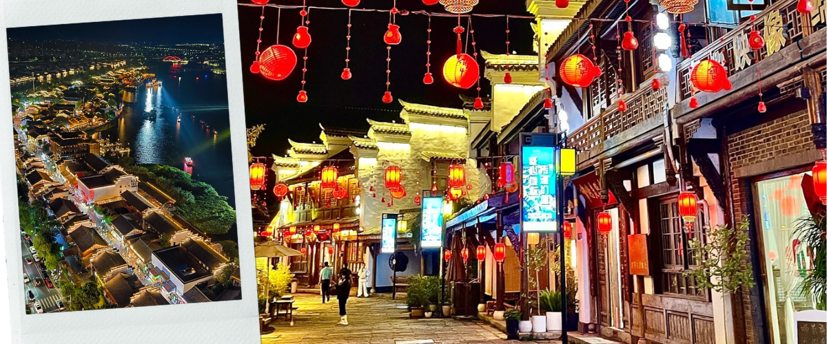
จากนั้นไป ตรอกโบราณต้าเสี่ยวเหอเจีย เป็นถนนท่องเที่ยวสไตล์ย้อนยุค ย้อนเวลาสัมผัสวิถีชีวิตเมืองท่าพันปีชิมสตรีทฟู้ดท้องถิ่นและเดินชิลริมแม่น้ำ ณ ตรอกโบราณต้าเสี่ยวเหอเจีย ยามค่ำคืนตัวถนนจะเปิดโคมไฟสีส้มทองสว่างไสว สะท้อนเงาน้ำสวยงาม

ค่ำ รับประทานอาหารค่ำที่ภัตตาคาร (12)
🛏️นำท่านเข้าสู่ที่พัก พักที่ CHANGDEYUNXI HOTEL ระดับ 4 ดาว หรือเทียบเท่า
วันที่หก | ฉางซา - ถนนคนเดินหวงซิงลู่ – POPMART – เกาะส้ม - สนามบินฉางชาหวงฮวา - สนามบินสุวรรณภูมิ
เช้า รับประทานอาหารเช้า ณ ห้องอาหารของโรงแรมที่พัก (13)
นำท่านเดินทางสู่ เมืองฉางซา (ใช้เวลาเดินทางประมาณ 2.30 ชั่วโมง)
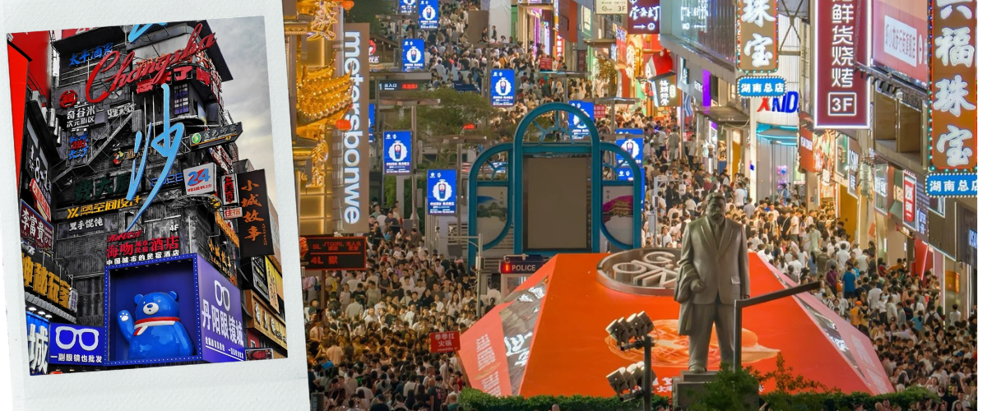
เดินทางสู่ ถนนคนเดินหวงซิงลู่ ย่านช้อปปิ้ง ถนนคนเดิน และใจกลางความเจริญที่คึกคักที่สุดของเมืองฉางซา รวบรวมแบรนด์แฟชั่น ห้างสรรพสินค้า ศูนย์ความบันเทิง ศูนย์รวมสตรีทฟู้ด และ POP MART ไว้อย่างครบครัน
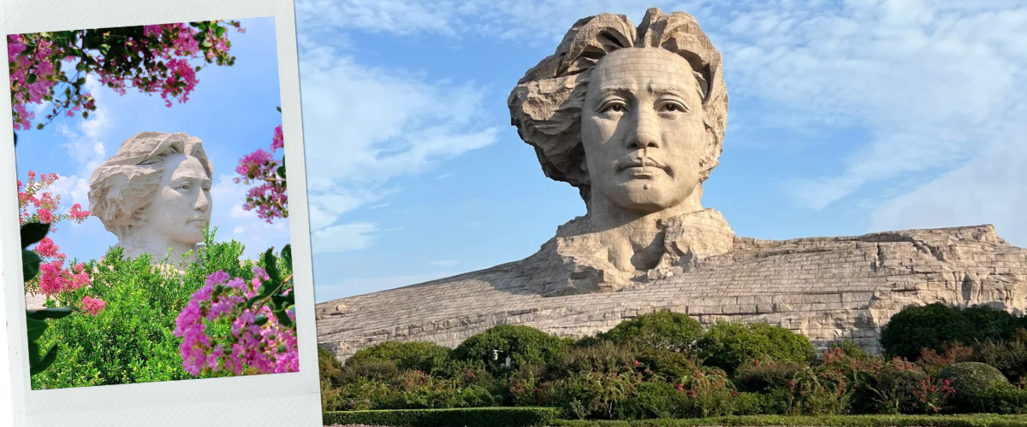
จากนั้นไป เกาะส้ม อนุสาวรีย์หินสลักแกะสลักอย่างประณีตความสูง 32 เมตร ยาว 83 เมตร แสดงภาพประธานเหมาในวัยหนุ่มพร้อมเรือนผมปลิวไสว อันเป็นจุดถ่ายภาพสัญลักษณ์แลนด์มาร์กสำคัญระดับ 5A ของเมืองฉางซา ตื่นตาตื่นใจกับรูปปั้นหินสลักประธานเหมาเจ๋อตงวัยหนุ่มขนาดใหญ่ยักษ์ตั้งเด่นเป็นสง่าอยู่ปลายเกาะ อิสระให้ท่านถ่ายภาพความประทับใจ สัมผัสความร่มรื่นของสวนส้มและทุ่งดอกไม้ พร้อมเพลิดเพลินกับทัศนียภาพอันงดงามของตึกสูงสองฝั่งแม่น้ำเซียงเจียง
เที่ยง รับประทานอาหารกลางวันที่ภัตตาคาร (14)
ได้เวลาอันสมควรนำท่านเดินทางสู่สนามบินฉางซาหวงฮวา เพื่อออกเดินทางกลับ
16.35 น. เดินทางกลับกรุงเทพฯ โดยสายการบิน Air Travel (A6) เที่ยวบินที่ A67765 (ไม่มีบริการอาหารและเครื่องดื่ม)
19.15 น. เดินทางถึง สนามบินดอนเมืองโดยสวัสดิภาพ พร้อมความประทับใจ

อัตราค่าบริการ
กำหนดเดินทาง | ผู้ใหญ่พัก 2-3 ท่าน  (ไม่มีราคาเด็ก) | พักเดี่ยวจ่ายเพิ่ม
มกราคม 2570
วันที่ 03 - 08 มกราคม 2570 | 21,899 บาท | 5,900 บาท
วันที่ 08 - 13 มกราคม 2570 | 24,899 บาท | 5,900 บาท
วันที่ 22 - 27 มกราคม 2570 | 24,899 บาท | 5,900 บาท
กุมภาพันธ์ 2570
วันที่ 26 กุมภาพันธ์ – 03 มีนาคม 2570 | 24,899 บาท | 5,900 บาท
มีนาคม 2570
วันที่ 05 – 10 มีนาคม 2570 | 24,899 บาท | 5,900 บาท
วันที่ 19 – 24 มีนาคม 2570 | 24,899 บาท | 5,900 บาท
วันที่ 26 – 31 มีนาคม 2570 | 24,899 บาท | 5,900 บาท
ราคาเด็กทารก (อายุไม่เกิน 2 ปี) INFANT : 5,500 บาท
ราคาจอยแลนด์หักค่าตั๋วเครื่องบิน : 7,000 บาท / ท่าน

ราคาทัวร์ไม่รวมค่าทิปไกด์ท้องถิ่นและคนขับรถ
ท่านละ 1,500 บาท ตลอดการเดินทางเด็กและผู้ใหญ่ชำระเท่ากัน
หัวหน้าทัวร์ไทย แล้วแต่ความพึงพอใจในการบริการของท่าน
รายการท่องเที่ยวนี้ อาจเปลี่ยนแปลงหรือสลับสถานที่ท่องเที่ยว ได้ตามความเหมาะสม
อันเกิดจากปัจจัยภายนอก เช่น สภาพอากาศ ความล่าช้าของเที่ยวบิน และอื่นๆ
โดยบริษัทฯ ผู้จัด จะคำนึงถึงผลประโยชน์ของลูกค้าเป็นสำคัญ
(ผู้เดินทาง 10 ท่านขึ้นไป มีหัวหน้าทัวร์บริการ)
อย่าลืม!! อ่านเพื่อทำความเข้าใจเงื่อนไขการจองทัวร์


เงื่อนไขการยกเลิก
- ยกเลิกก่อนเดินทาง 45 วันทำการขึ้นไป ผู้จัดจะคืนค่ามัดจำให้เต็มจำนวน โดยอาจมีค่าใช้จ่ายที่เกิดขึ้นจริงที่ไม่สามารถคืนได้ ยกเว้นกรณีทัวร์ที่เดินทางตรงวันหยุดเทศกาล วันหยุดนักขัตฤกษ์ จะต้องแจ้งยกเลิกก่อนเดินทาง 60 วันทำการขึ้นไป
- ยกเลิกการเดินทาง น้อยกว่า 45 วันทำการก่อนเดินทาง ผู้จัดจะไม่คืนเงินมัดจำค่าทัวร์ และ หรือ เรียกเก็บค่าใช้จ่ายที่เกิดขึ้นจริง เช่น ค่าบัตรโดยสาร ค่าโรงแรม ค่าจองร้านอาหาร หรืออื่นๆ
- ยกเลิกการเดินทาง หลังจากกรุ๊ปเต็มหรือปิดการขายแล้ว ผู้จัดจะเรียกเก็บค่าใช้จ่ายที่เกิดขึ้นจริง เช่นค่าบัตรโดยสาร ค่าโรงแรม ค่าจองร้านอาหาร ค่าเสียโอกาสในการขาย และอื่นๆ
การแจ้งยกเลิกการเดินทาง เลื่อนวันเดินทาง หรือไม่เดินทางในวันเดินทางที่ทำการจองไว้
ผู้จัดถือว่าเป็นการยกเลิกทั้งสิ้น
- อัตราค่าบริการรวม
- ค่าตั๋วเครื่องบินไป-กลับเส้นทางตามรายการระบุชั้นทัศนาจร(ต้องไป-กลับพร้อมคณะเท่านั้น)
- ค่าภาษีสนามบิน และค่าน้ำมันเชื้อเพลิงแล้ว และทางบริษัทขอเก็บเพิ่มในกรณีที่สายการบินมีการปรับค่าธรรมเนียมเพิ่ม ก่อนการเดินทาง
- ค่าสัมภาระน้ำหนัก ท่านละ 20 กก. (1ชิ้น/ท่าน) โหลดใต้ท้องเครื่องบิน และสำหรับถือขึ้นเครื่อง 7 กก.
- ค่าที่พักตามที่ระบุในรายการ
- ค่าอาหารตามรายการที่ระบุ
- ค่ารถรับ-ส่งนำเที่ยวตามรายการ และค่าเข้าชมสถานที่ตามรายการระบุ
- ค่าบริการหัวหน้าทัวร์ที่ชำนาญเส้นทางนำท่านท่องเที่ยวตลอดรายการในต่างประเทศ
- ประกันอุบัติเหตุระหว่างการเดินทาง วงเงินท่านละ 1,000,000 บาท(เงื่อนไขตามกรมธรรม์)
- ภาษีมูลค่าเพิ่ม 7% และหักภาษี ณ ที่จ่าย 3% (คำนวณจากค่าบริการเท่านั้น)
- อัตราค่าบริการไม่รวม
- ค่าใช้จ่ายส่วนตัว อาทิ ค่าทำหนังสือเดินทาง ค่าโทรศัพท์ส่วนตัว ค่าซักรีด มินิบาร์ในห้องพัก รวมถึงค่าอาหารและเครื่องดื่มที่สั่งเพิ่มนอกหนือจากรายการ
- ค่าสัมภาระที่หนักเกินสายการบินกำหนด (ปกติ 20 กก.)
- ค่าทิปไกด์ท้องถิ่นและคนขับรถ ท่านละ 1,500 บาท (เด็กชำระค่าทิปเท่ากับผู้ใหญ่
- ค่าทิปหัวหน้าทัวร์ไทย แล้วแต่ความพึงพอใจของท่าน
เงื่อนไขในการจองและชำระเงิน
- ชำระมัดจำในวันที่จองที่นั่งละ 10,000 บาท พร้อมหนังสือเดินทาง (หรือสำเนา) ส่วนที่เหลือชำระทั้งหมด
อย่างน้อย 30 วัน ก่อนเดินทาง
- กรุ๊ปที่เดินทางช่วงวันหยุด หรือเทศกาลที่ต้องการันตีมัดจำกับสายการบินหรือผ่านตัวแทนในประเทศหรือต่างประเทศ รวมถึงเที่ยวบินพิเศษ เช่น Charter Flight,Extra Flight ทางบริษัทฯขอสงวนสิทธิ์ไม่คืนเงินค่าทัวร์ทั้งเต็มจำนวนหรือบางส่วน ในกรณีที่ท่านจองแล้วยกเลิกหรือเลื่อนการเดินทาง

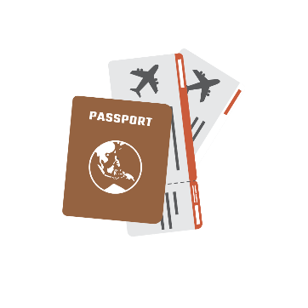
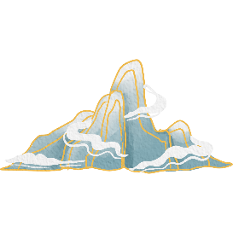

ข้อควรทราบ
ทางบริษัทฯขอสงวนสิทธิ์ความรับผิดชอบใดๆทั้งสิ้นในกรณีดังต่อไปนี้
- หากเกิดกรณีความล่าช้าจากสายการบิน การประท้วง การนัดหยุดงาน การก่อจลาจล การปิดด่าน ภัยธรรมชาติ หรือกรณีที่ท่านถูกปฏิเสธการเข้าหรือออกเมืองจากเจ้าหน้าที่ตรวจคนเข้าเมืองหรือเจ้าหน้าที่กรมแรงงานทั้งจากไทยและต่างประเทศ ซึ่งอยู่นอกเหนือความรับผิดชอบของบริษัทฯ
- หากท่านใช้บริการของทางบริษัทฯไม่ครบ อาทิ ไม่เที่ยวบางรายการ ไม่ทานอาหารบางมื้อ เพราะค่าใช้จ่ายทุกอย่าง ทางบริษัทฯ ได้ชำระค่าใช้จ่ายให้ตัวแทนต่างประเทศแบบเหมาขาดก่อนออกเดินทางแล้ว
- หากเกิดทรัพย์สินสูญหายจากการโจรกรรมและ/หรือ เกิดอุบัติเหตุสูญหายที่เกิดจากความประมาทของตัวนักท่องเที่ยวเอง
- ตั๋วเครื่องบินเป็นตั๋วราคาพิเศษ หากท่านไม่เดินทางพร้อมคณะ ไม่ว่าด้วยเหตุใดก็ตาม ไม่สามารถนำมาเลื่อนวันเดินทางได้หรือคืนเงินได้
- เนื่องจากตั๋วเครื่องบินเป็นตั๋วแบบหมู่คณะ ระบบจะทำการ Random ไม่สามารถเลือกที่นั่งได้ ท่านอาจจะไม่ได้นั่งติดกัน แต่สามารถแจ้งความต้องการต่อหน้าเคาน์เตอร์สายการบินเท่านั้น
**************************
ข้อกำหนดเพิ่มเติมเกี่ยวกับการเดินทางสำหรับเด็กอายุต่ำกว่า 16 ปี
ผู้โดยสารที่มีอายุต่ำกว่า 16 ปีจะต้องเดินทางพร้อมกับบิดามารดาหรือผู้ปกครองโดยชอบด้วยกฎหมาย
หากเดินทางเพียงลำพัง จะต้องมีหนังสือยินยอมพร้อมสำเนาบัตรประชาชนของบิดามารดาหรือผู้ปกครองที่ลงนาม
รับรองความถูกต้อง หากมีการสุ่มตรวจและไม่สามารถแสดงหลักฐานดังกล่าวได้ สายการบินมีสิทธิปฏิเสธการเช็คอิน
และดำเนินการตรวจสอบเพิ่มเติมและผู้โดยสารจะต้องรับผิดชอบต่อผลที่เกิดขึ้นเองแต่เพียงผู้เดียว
สำคัญมาก !!!
หนังสือเดินทาง (PASSPORT) ต้องมีอายุการใช้งาน อย่างน้อย 6 เดือน
บริษัทฯไม่รับผิดชอบหากหนังสือเดินทางของท่านเหลือไม่ถึง
และไม่สามารถเดินทางออกนอกประเทศไทย

หากท่านไม่ได้ถือหนังสือเดินทางประเทศไทย
โปรดสอบถาม เงื่อนไขการเดินทาง และ เงื่อนไขวีซ่า

